Den Země netradičně
Ve čtvrtek 30. dubna 2015 proběhl na naší škole zajímavý projektový den Afrika nevšedníma očima pro žáky II. stupně, který připravili vyučující společně s paní Simonou Heřtusovou z Centra Narovinu, které se se zaměřuje na rozvojovou spolupráci s cílem zlepšení vzdělání, zdravotní péče a celkové životní úrovně v Africe.
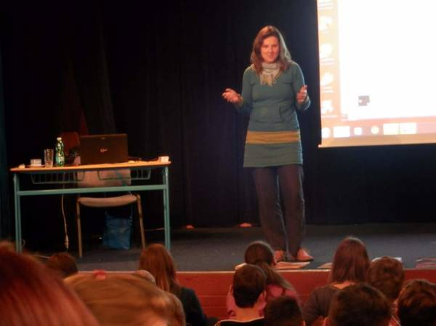
Program tohoto dne byl rozdělen do čtyř částí. Jednu hodinu žáci strávili v auditoriu na přednášce o životě v Africe . Paní Heřtusová hovořila poutavě o svých cestách po Keni a tím získala pozornost našich žáků. Vyprávění o slumech, školství , zdravotnictví, celkové životní úrovni, adopci na dálku doplnila fotografiemi a videem. Zároveň trpělivě odpovídala na dotazy. Paní Heřtusová absolvovala přednášku čtyřikrát a vždy ji přizpůsobila věku žáků.
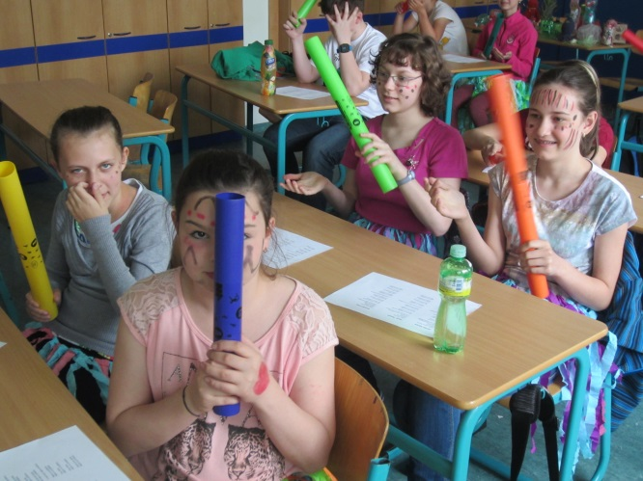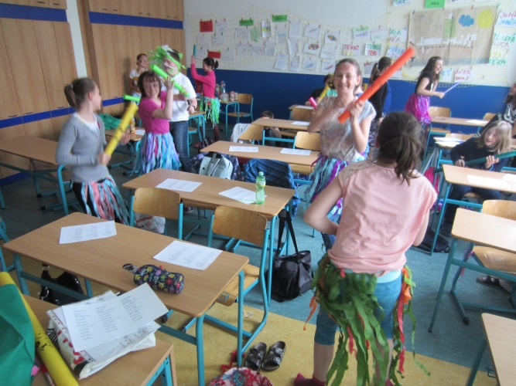

Na základě www stránek Centra Narovinu připravili naši pedagogové pro žáky několik workshopů. Žáci se naučili zpívat píseň Jambo - Kenya ve svahilštině a doprovázeli se hudebními nástroji vlastní výroby. Díky českému překladu věděli o čem zpívají . Píseň vypráví, že Keňa je šťastná země, že zdejší lidé si své problémy nepřipouští a řídí se jednoduchým „ Hakuma matata.“
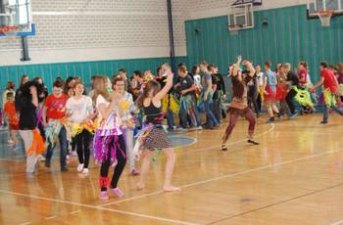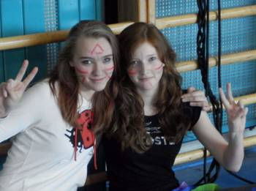

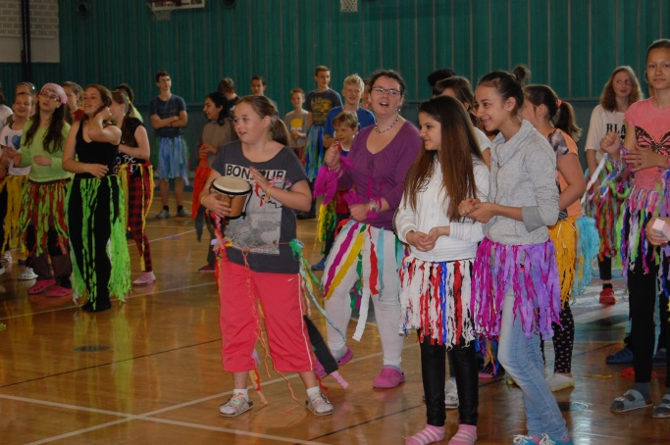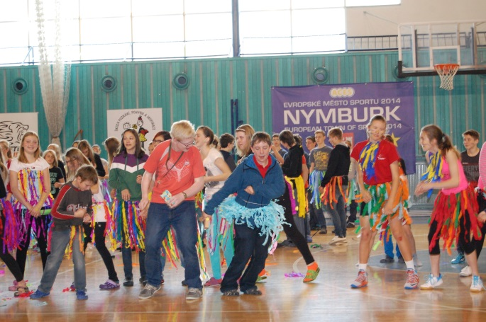
Další hodinu se mohli žáci ocitnout v Africe. Školní halou se ozývaly hlasité zvuky bubnů a tam je již netrpělivě očekávala paní učitelka Bedrnová. Žáci v maskách podle různých afrických kmenů a v sukních v „afro“ stylu opakovali podle paní učitelky různé taneční variace na africké písně a skvěle se u toho bavili.

Poslední aktivitou žáků 6. – 7. roč. byla výroba hraček z odpadového materiálu.
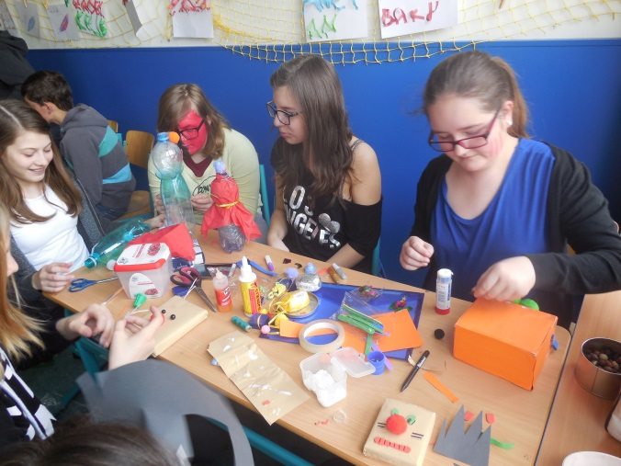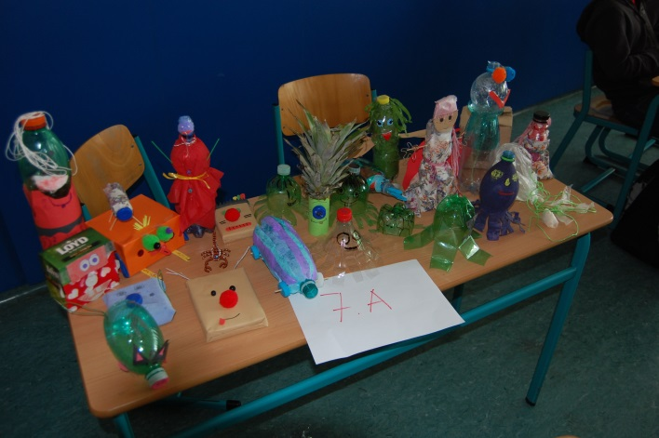
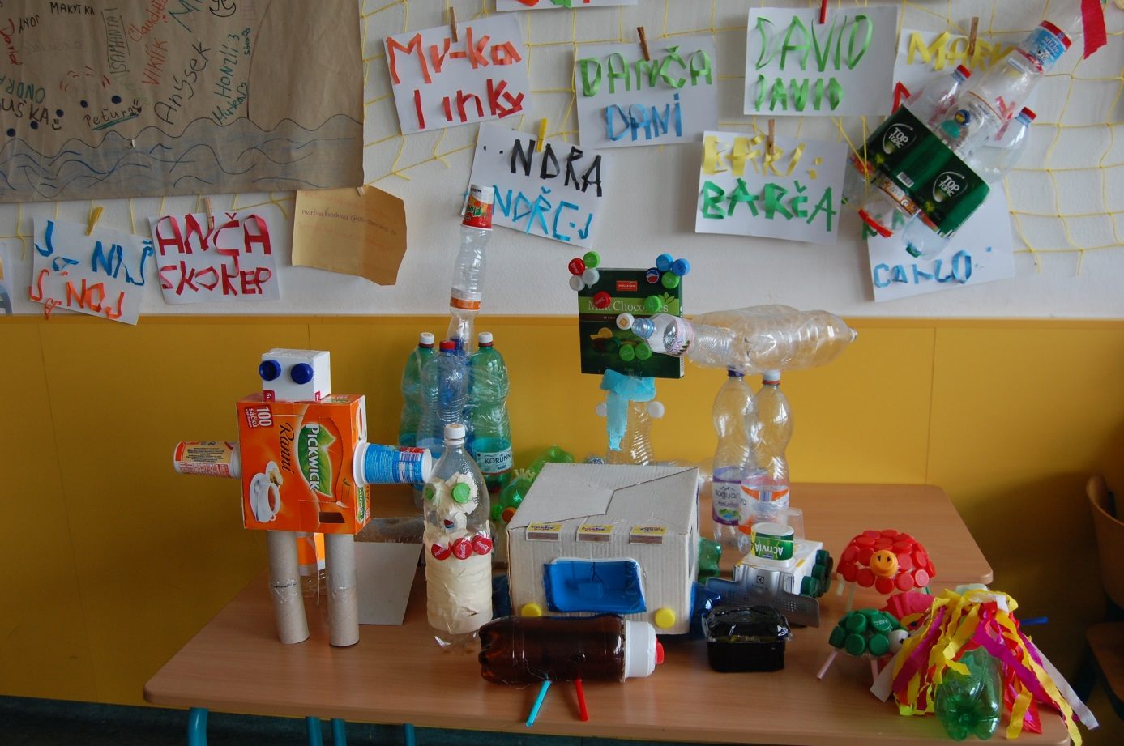

Žáci 8. a 9. roč. vyráběli školní pomůcky pro školu, kterou navštěvuje náš adoptovaný kamarád Calvince Almas Otieno. Od r. 2008 mu finančně pomáháme, aby mohl chodit do školy, a zároveň mu platíme zdravotní pojištění. Finanční prostředky získáváme především z prodeje výrobků keramického kroužku a prodejem školního časopisu.
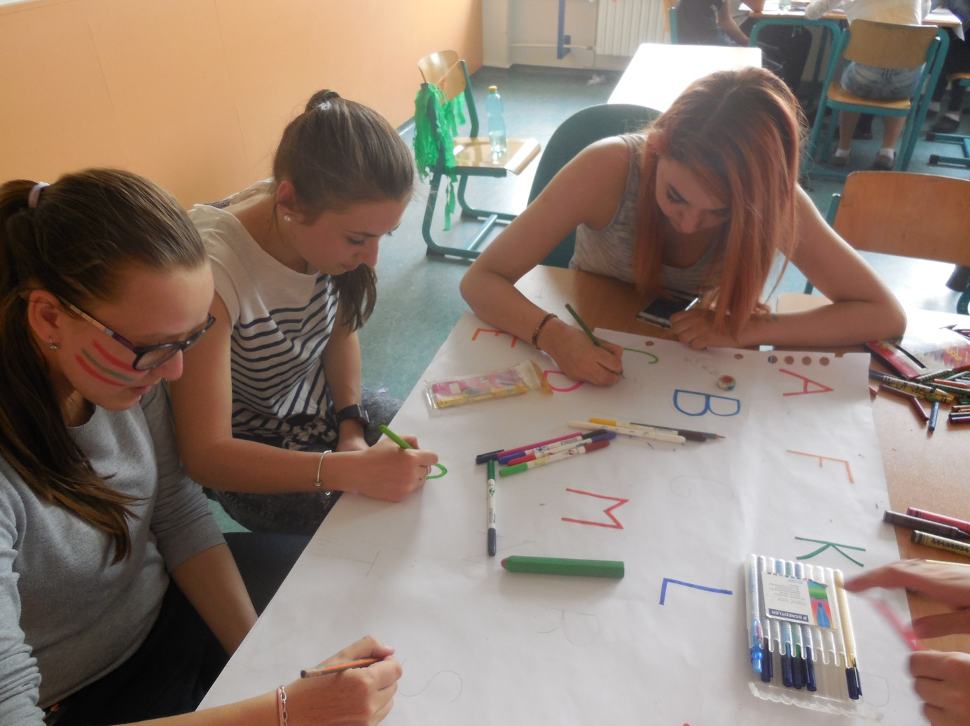
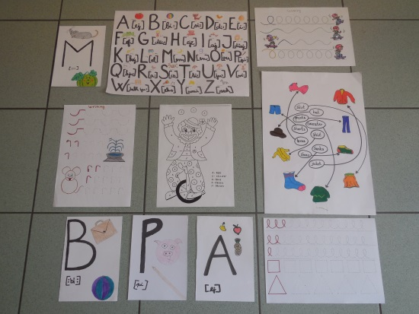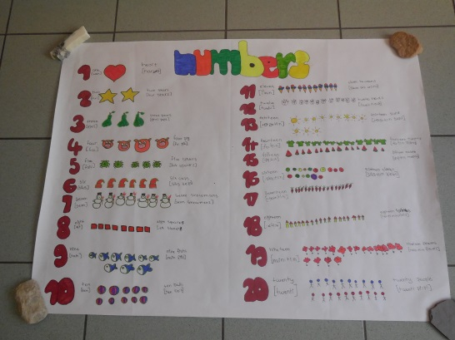
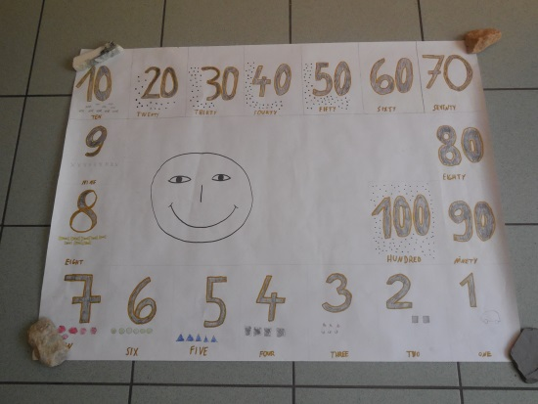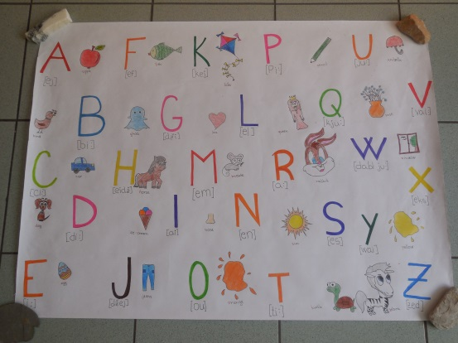

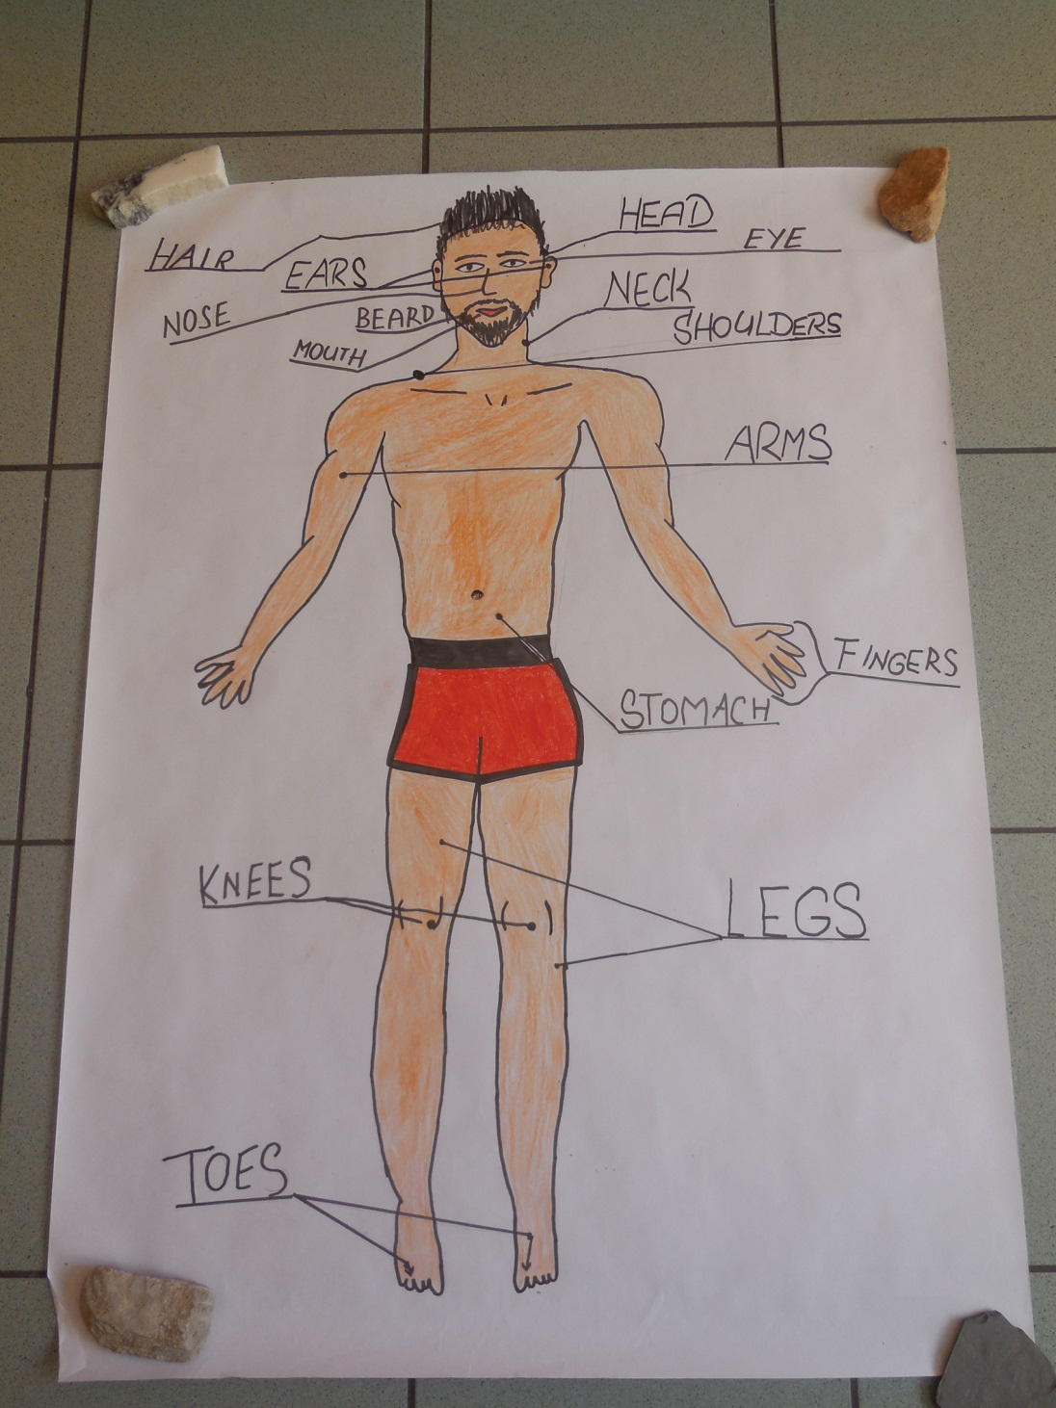
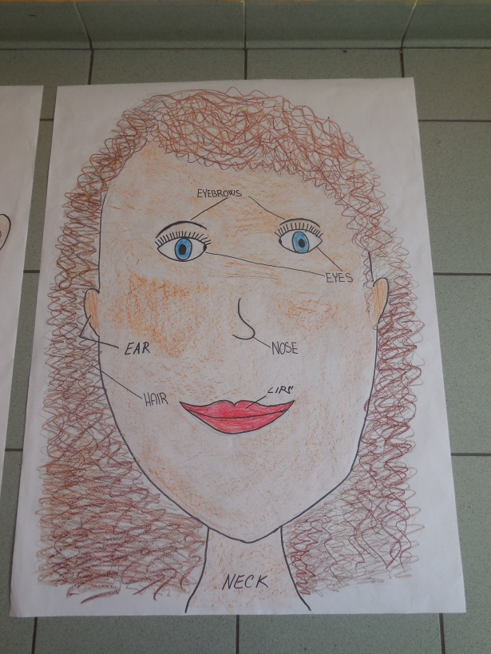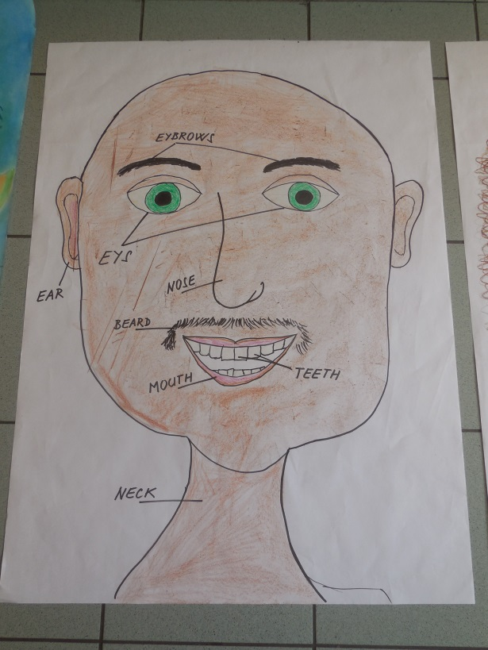
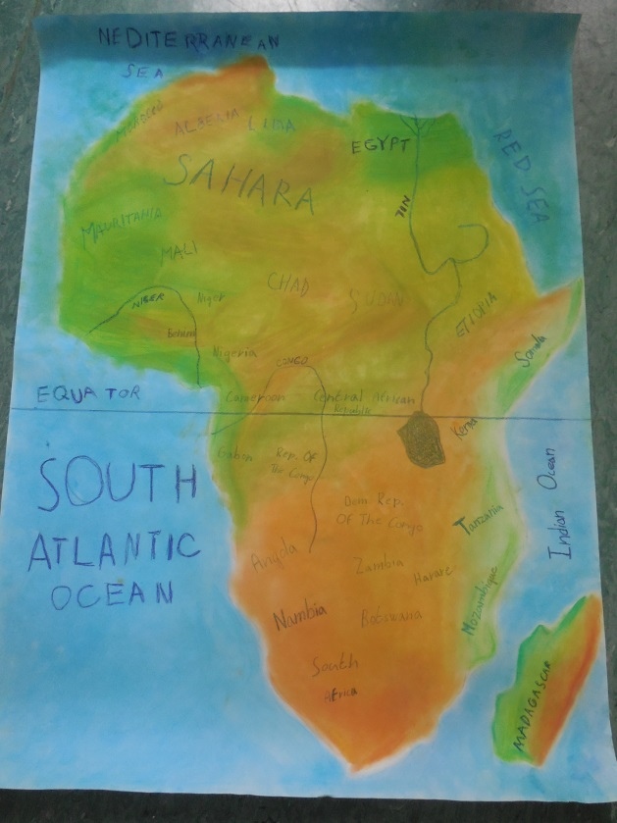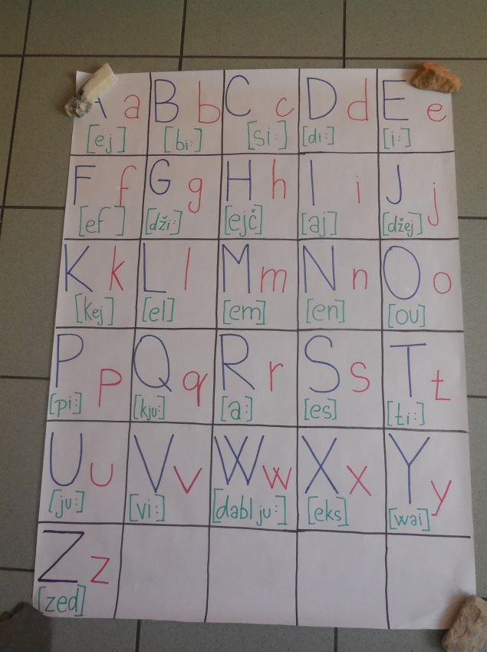
Projektový den měl mezi dětmi kladný ohlas. Žáci pracovali s chutí a zájmem. Zábavnou formou získali i nové poznatky o Africe a uvědomili si důležitost a potřebnost adopce na dálku.
Mgr. Ivana Kovaříková

